丁字港1～2号桥、琴断口桥、朱湖新港桥、三角港桥维修改造工程
施工期间交通组织方案

丁字港1～2号桥、琴断口桥、朱湖新港桥、三角港桥维修改造工程
施工期间交通组织方案

一、工程概况
（一）项目概况
根据检测报告显示，丁字港1~2号桥、琴断口桥、朱湖新港桥、三角港桥五座桥虽然整体状况较好，但有近1/3支座均存在不同程度的病害，支座的病害严重影响桥梁结构的运营安全。
此外，桥面铺装存在较长较宽的纵向裂缝，结合箱梁底部铰缝渗水、砂浆脱落的情况，说明部分空心板梁间铰缝横向连接已经很薄弱，支座脱空对铰缝工作状态会产生不良影响，会进一步加剧铰缝损害。
为保障桥梁结构的运营安全，需要对桥梁进行维修改造设计，维修内容包含（1）支座更换（顶升施工）；（2）混凝土结构耐久性恢复；（3）板梁梁底贴碳布加固；（4）铰缝病害处理；（5）更换桥面铺装（连续配筋）；（6）防撞护栏修复。
（二）桥梁地理位置
丁字港1～2号桥、琴断口桥、朱湖新港桥、三角港桥位于三环线地面层西段，其中，琴断口桥位于米粮山立交与孟家铺立交之间，距离三环线孟家铺立交方向往琴台大道方向匝道以北170米；丁字港1～2号桥、朱湖新港桥、三角港桥位于孟家铺立交与汪家嘴立交之间。
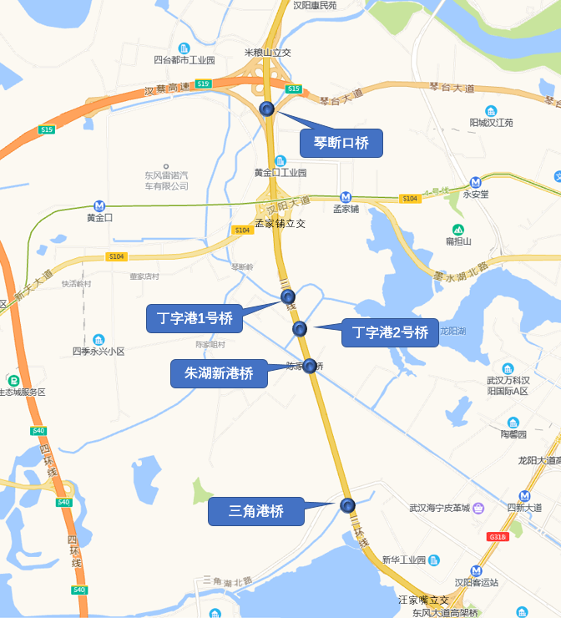
三角港桥全长26米，距离朱湖新港桥1.6km；朱湖新港桥长46.5米、丁字港2号桥长33米、丁字港1号桥长19米，相互距离较近，分别间隔450米、335米；琴断口桥长26米，距离丁字港1号桥2.2km。

二、占道情况及交通影响评估
（一）施工占道
根据工程内容：
1、在桥梁进行支座更换时，需对桥梁进行顶升施工，桥面荷载对桥梁影响较大。
2、更换桥面铺装时，设计为连续配筋，为保证路面施工质量，需将半幅道路桥梁一次性打围施工。
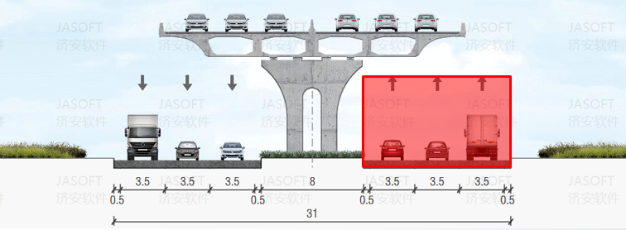
（二）现状流量
丁字港1~2号桥、朱湖新港桥、三角湖桥位于孟家铺立交、汪家嘴立交上、下匝道之间，通行以上4座桥流量基本为地面层到发性交通流量。

而沿线村落、企业基本分布在丁字港1号桥和朱湖新港桥之间，因此：
1、通行三角港桥流量较小，双向流量675pcu/h。
2、通行丁字港1号桥至朱湖新港桥双向流量1365pcu/h，其中北往南的665pcu/h流量中，有370pcu/h流量在绿化带开口掉头向北行驶。
3、北向南货车95辆/小时，占比16.6%，南向北货车115辆/小时，占比19.6%。
以上四座桥施工封闭三环线半幅道路时，主要需要解决沿线企业及村落进出问题。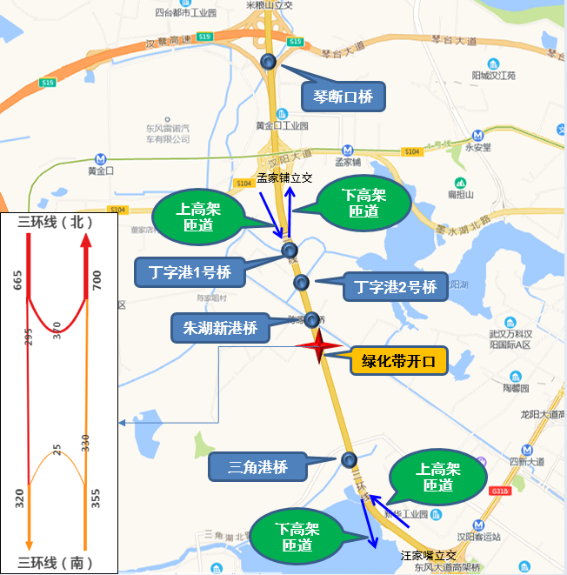
琴断口桥位于三环线往来汉蔡高速（琴台大道）上下匝道之间。
通行琴断口桥双向流量3376pcu/h，北向南流量1300pcu/h，大车124辆/小时，占比10.5%；
南向北流量2076pcu/h，其中，有984pcu/h流量是往汉蔡高速方向行驶，大车108辆/小时，占比12.3%，1092pcu/h流量往长丰桥方向，大车112辆/小时，占比11.4%。
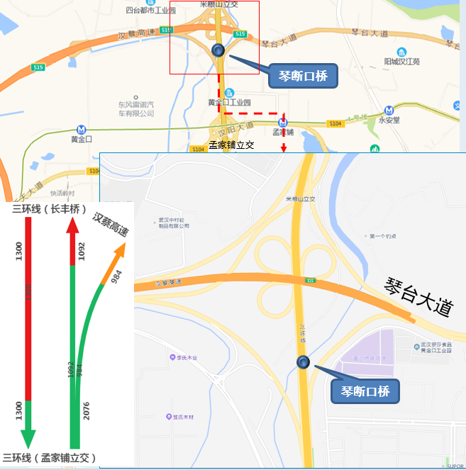

三、交通组织方案
（一）总体方案
1、琴断口桥分两期施工，每一期施工半幅道路，施工期间，主要解决引导车辆绕行问题。
2、丁字港1~2号桥、朱湖新港桥、三角港桥施工期间，主要解决两侧企业车辆出入问题；
（二）琴断口桥—近端分流
三环线地面层长丰桥方向往琴台大道东方向匝道流量487pcu/h，琴断口桥施工封闭西侧半幅道路时，在不引导绕行的情况下，北向南1300pcu/h流量均需通过该匝道绕行琴台大道。
匝道流量上升至1787pcu/h，琴台大道流量上升至2893pcu/h，匝道以及琴台大道均不满足通行需求。
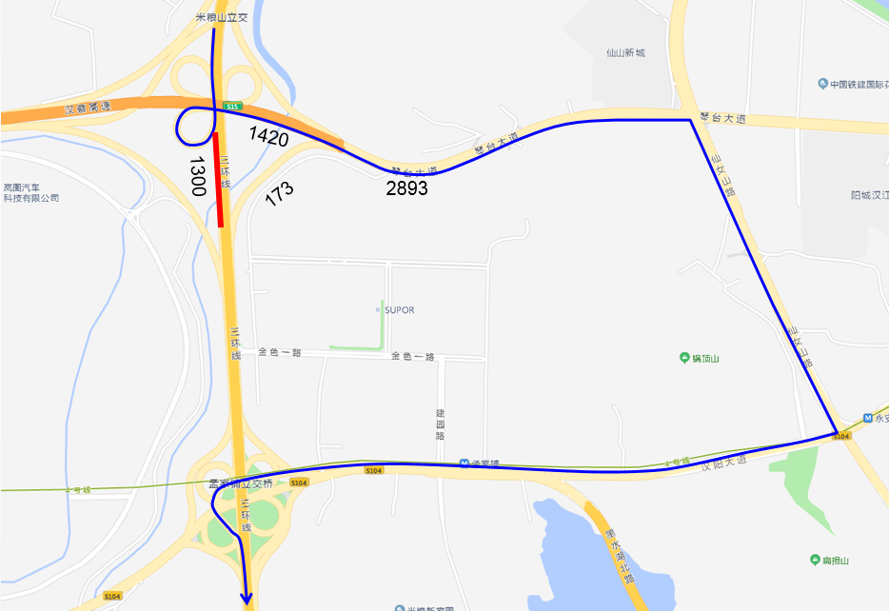
三环线地面层汉阳大道方向往琴台大道东方向匝道现状流量173pcu/h，琴断口桥施工封闭东侧半幅道路时，在不引导绕行的情况下，南向北2076pcu/h流量均将通过米粮山南向东右转匝道至琴台大道掉头。
右转匝道流量增加至2249pcu/h，琴台大道流量增加至3669pcu/h，右转匝道以及琴台大道均不满足通行需求。
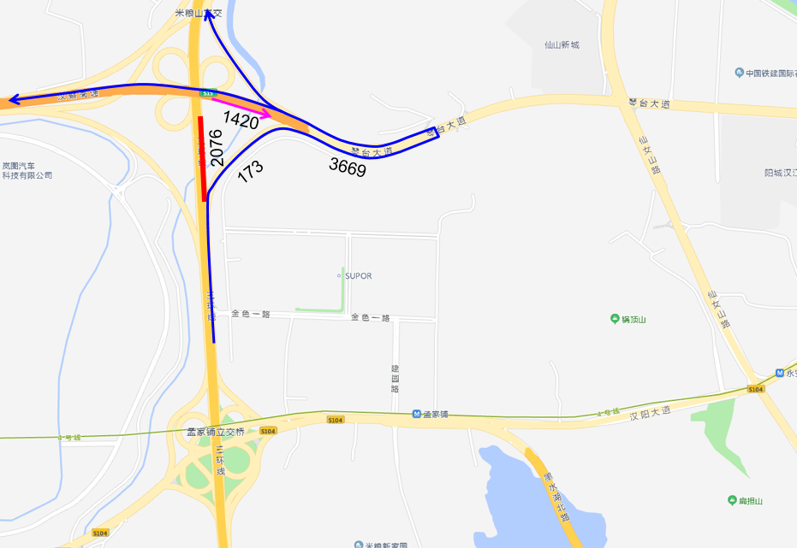
5座桥施工期间，南向北过境车辆可在三角港桥南侧匝道上高架，全程通过三环线高架至长丰桥。
北向南过境车辆过长丰桥后，直接通行三环线高架至东风大道。
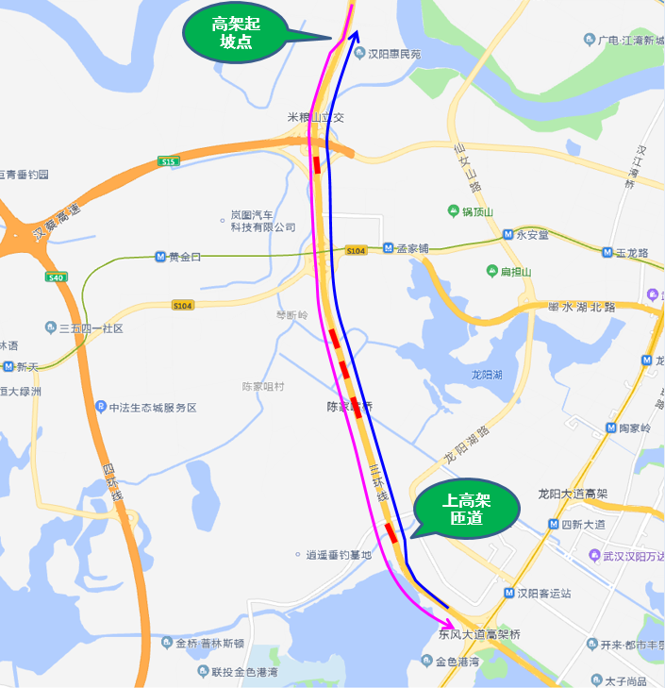
（三）琴断口桥—二级分流
三环线地面层长丰桥方向往孟家铺立交方向车辆，
1、可提前绕行百威路、黄金口大道、永丰环路后至三环线。
2、往汉阳大道蔡甸方向车辆绕行百威路、黄金口大道、永丰环路、董家店路。
3、通过米粮山立交北往西匝道通行琴台大道至汉蔡收费站掉头后回到三环线。
4、琴台大道古田桥方向往孟家铺立交方向车辆，可提前绕行琴台大道、仙女山路、汉阳大道。
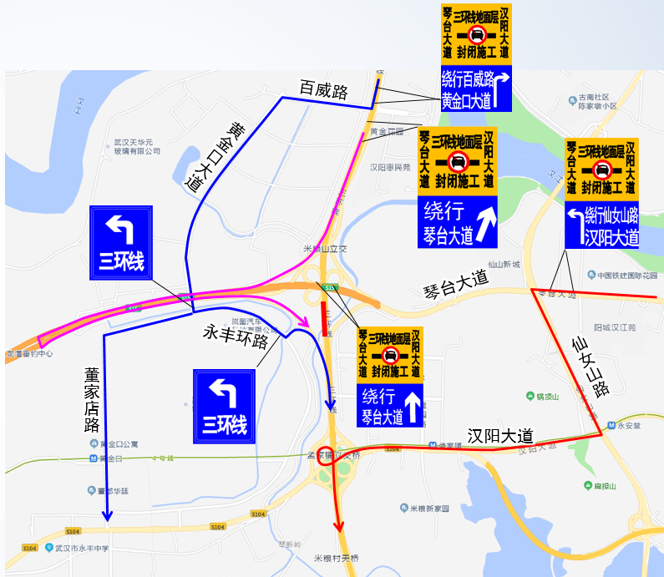
施工封闭东侧半幅道路时：
1、汉阳大道蔡甸方向往三环线长丰桥方向车辆，可提前绕行董家店路、琴台大道。
2、汉阳大道汉阳方向以及墨水湖北路方向车辆可提前绕行仙女山路、琴台大道。
3、三环线地面层经开方向车辆可提前绕行汉阳大道、仙女山路、琴台大道。
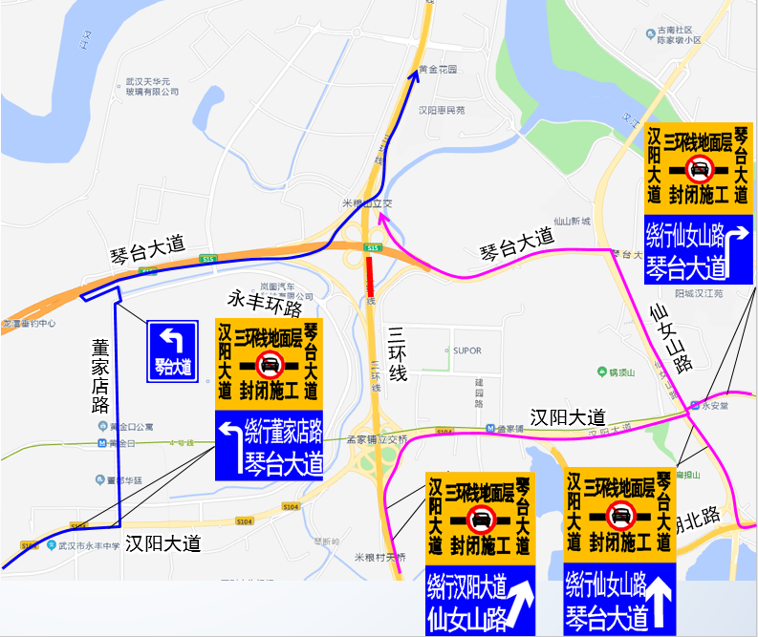
（四）南侧四座桥
施工南侧四座桥时，过境车辆均能通过南北两侧匝道经三环线高架进行绕行。
主要解决经地面层往两侧企业及村落到发性交通需求。
1、施工西侧半幅桥梁
西侧半幅道路施工时，为了保证沿线单位及村落车辆正常进出，计划将南侧四座桥分两次进行施工。
第一期施工丁字港1~2号桥；
第二期施工朱湖新港桥、三角港桥。
每一期工期1.5个月，两期共3个月。
武汉新中环出入口位于上三环匝道北侧，车辆可直接由三环线地面层进入，驶离车辆进入三环线地面层后，经上高架匝道上三环线高架层通行。
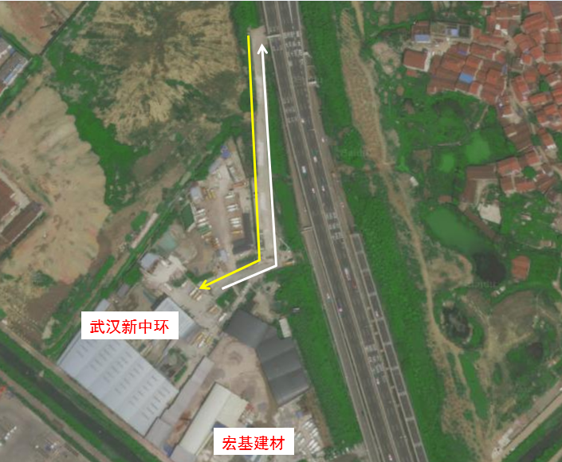
施工丁字港1~2号桥时，提前用水马压缩车道，压缩至匝道口处封闭三环线地面层主线，引导社会车辆全部通过匝道绕行高架层。
弘基建筑材料出入口位于上三环线高架匝道口南侧，需在封闭点安排专人值守，该单位车辆进入时，临时打开水马开口，保证车辆进入。
驶出车辆通过西侧地面层道路向北行驶至匝道口掉头上高架。
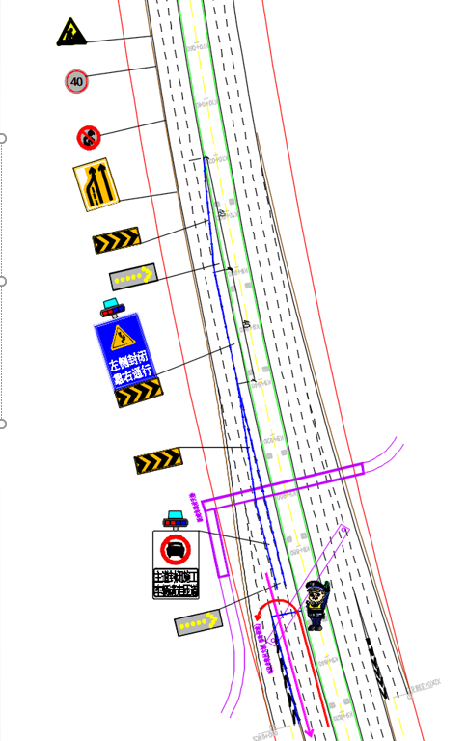
需进入陈家咀、中国石化、中国石油、泵站车辆，在武汉新中环处上匝道，经三环线高架通行后，在三角港桥南侧下匝道后，在龙阳大道路口掉头，经三环线地面层向北通行后，在信号灯路口处进入。
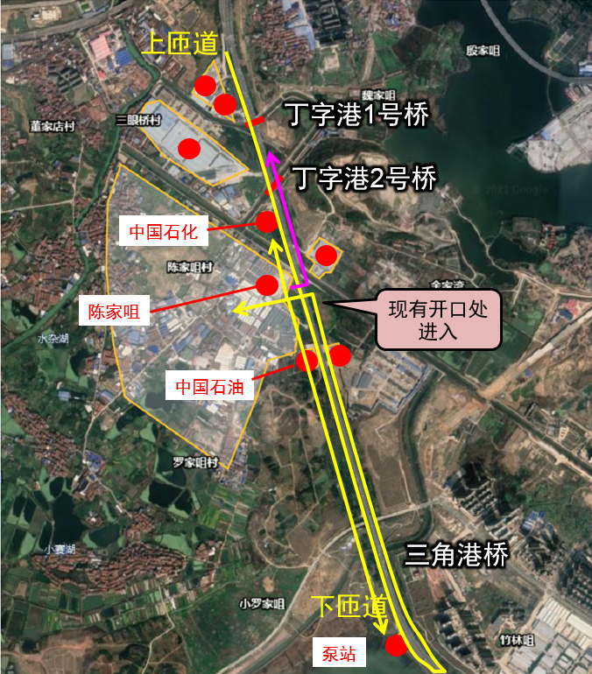
施工朱湖新港桥、三角港桥时，可调整中国石化进出方式与弘基建筑材料一致，其他单位保留第一期进出方式。
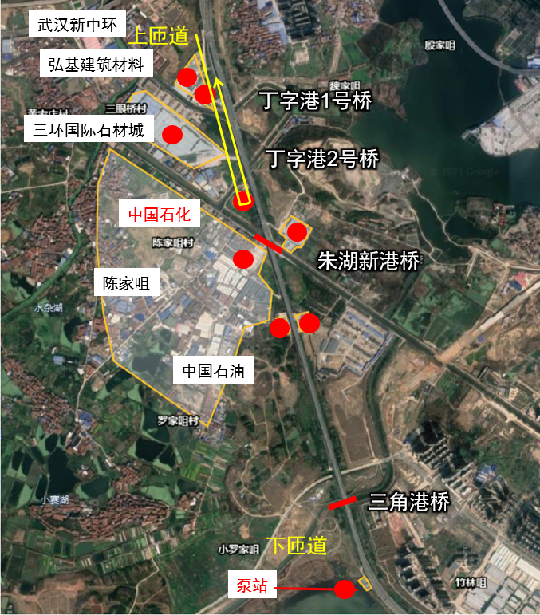
泵站出入口位于下匝道口北侧，需进入泵站车辆，在武汉新中环处上匝道，在三角港桥南侧下匝道后，直接掉头，经三环线地面层西侧辅道向北行驶一段距离后，进入泵站。
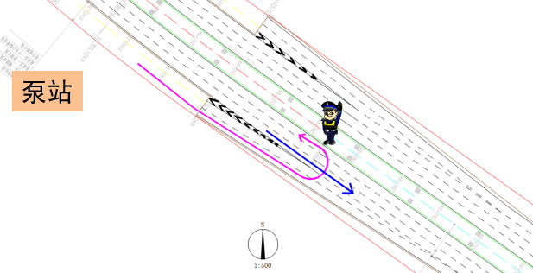
2、施工东侧半幅桥梁
施工东侧半幅桥梁时，西侧企业及村落正常通过三环线地面层进出。
由于汤山集团位于丁字港2号桥与朱湖新港桥之间，且两座桥之间无绿化带开口，因此，朱湖新港桥需与其他桥梁错开施工。
第三期施工丁字港1~2号桥、三角港桥；
第四期施工朱湖新港桥。
每一期工期1.5个月，两期共3个月。
施工丁字港1~2号桥、三角港桥时：
进入汤山集团车辆，通过三环线地面层西侧辅道通行，在现有绿化带开口处掉头进入。
驶离汤山集团车辆需在东侧辅道逆行一段距离后，通过绿化带开口进入西侧辅道。
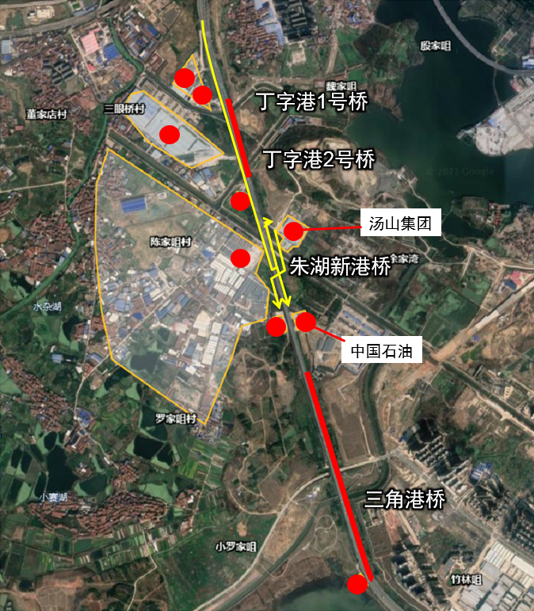
施工朱湖新港桥时：
进入汤山集团车辆，在三角港桥南侧上匝道，经三环线高架通行后，在丁字港1号桥北侧下匝道，掉头进入东侧辅道向南行驶一段距离进入单位。
驶离车辆通过东侧辅道向北通行。
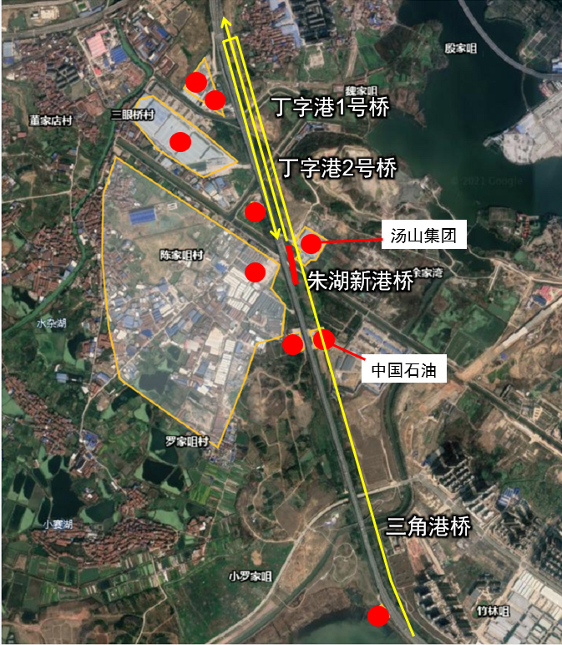
3、微观交通组织方案
①琴断口桥西侧半幅桥梁施工时，提前在三环线左转往琴台大道（汉阳方向）匝道口前用水马进行封闭，并利用水马逐级压缩车道，引导车辆通过匝道驶离三环线地面层。
②设置警告区、上游缓冲区、上游过渡区、工作区、下游过渡区、终止区。
③警告区长度40米，过渡区长度40米，缓冲区长度40米。
④施工期间限速40km/h，并完善相应施工警告标志、闪光箭头版、爆闪灯、线形诱导标等交安设施。
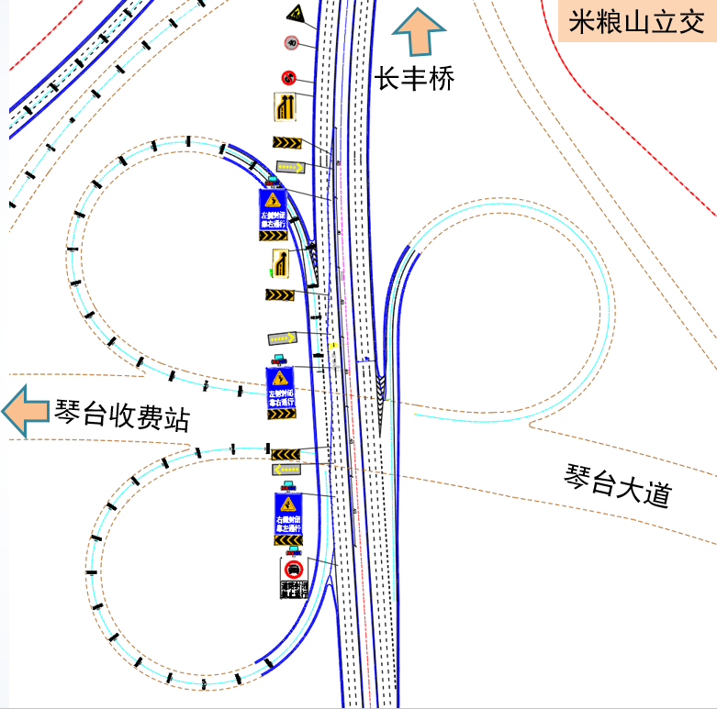
⑤琴断口桥东侧半幅桥梁施工时，提前在三环线右转往琴台大道（汉阳方向）匝道口前用水马进行封闭，并利用水马逐级压缩车道，引导车辆通过匝道驶离三环线地面层。
⑥设置警告区、上游缓冲区、上游过渡区、工作区、下游过渡区、终止区。
⑦警告区长度40米，过渡区长度40米，缓冲区长度40米。
⑧施工期间限速40km/h，并完善相应施工警告标志、闪光箭头版、爆闪灯、线形诱导标等交安设施。
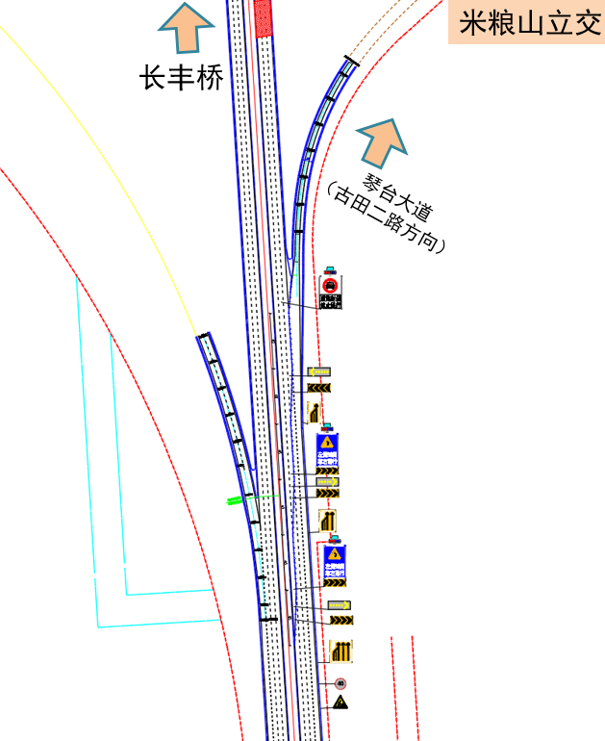
⑨南侧四座桥施工西侧半幅道路时，在丁字港1号桥以北上三环线高架层匝道口处用水马进行封闭，并利用水马逐级压缩车道，引导车辆通过匝道通行三环线高架层。
⑩西侧辅道中间增设一排水马，将进出弘基建筑材料车辆隔离。
⑪设置警告区、上游缓冲区、上游过渡区、工作区、下游过渡区、终止区。
⑫警告区长度40米，过渡区长度40米，缓冲区长度40米。
⑬施工期间限速40km/h，并完善相应施工警告标志、闪光箭头版、爆闪灯、线形诱导标等交安设施。
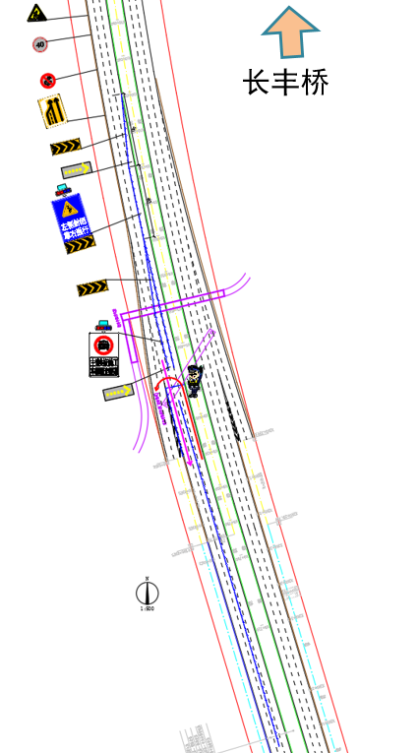
⑭南侧四座桥施工东侧半幅道路时，在三角港桥以南上三环线高架层匝道口处用水马进行封闭，并利用水马逐级压缩车道，引导车辆通过匝道通行三环线高架层。
⑮设置警告区、上游缓冲区、上游过渡区、工作区、下游过渡区、终止区。
⑯警告区长度40米，过渡区长度40米，缓冲区长度40米。
⑰施工期间限速40km/h，并完善相应施工警告标志、闪光箭头版、爆闪灯、线形诱导标等交安设施。
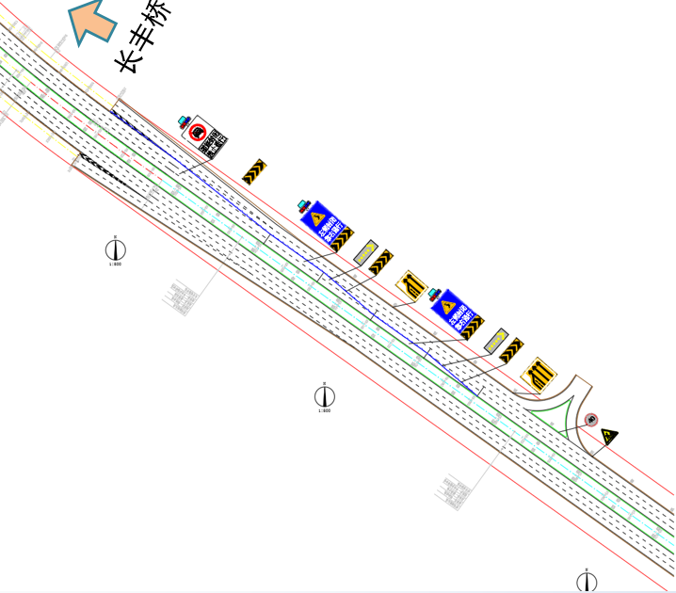
⑱施工朱湖新港桥时，进出汤山集团车辆需通过东侧辅道双向通行，需在路中增设一排水马进行隔离。
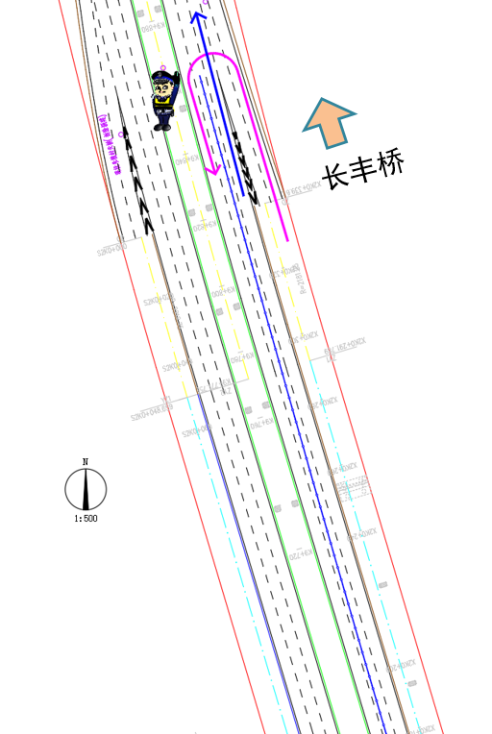
（五）施工安全员
为了做好各类车辆的提前分流疏导、维持几个关键节点的交通秩序，应在4个点位布置施工安全员，共需21名施工安全员：
1、琴断口桥（2人/班）；
2、丁字港1号桥北侧上匝道口（1人/班）；
3、三角港桥南侧上匝道口（1人/班）
4、朱湖新港桥南侧现有绿化带开口（1人/班）
5、巡线警（2人/班）
在三环线地面层配备一台大型拖车，发生坏车、事故等突发情况能及时进行处理。

四、工程量清单
序号 | 类型 | 项目 | 规格（mm） | 种类 | 单位 | 数量 | 项目特征描述
1 | 设施 | 标志 | 附着式 ∅800 | 限速标志 | 套 | 5 | 1.类型:附着式  2.材质、规格尺寸:∅800 标志板面采用3mm厚硬铝合金板，抗拉强度≥290MPa，屈服点≥241.2MPa，延伸率4%～10%  3.板面反光膜等级:V类反光膜  4.工程完工后标志版拆除回收
2 | 设施 | 标志 | 附着式 Δ900 | 施工警告标志 | 套 | 3 | 1.类型:附着式  2.材质、规格尺寸: Δ900 标志板面采用3mm厚硬铝合金板，抗拉强度≥290MPa，屈服点≥241.2MPa，延伸率4%～10%  3.板面反光膜等级:V类反光膜  4.工程完工后标志版拆除回收
3 | 设施 | 标志 | 附着式 600*1600 | 线形诱导标 | 套 | 7 | 1.类型:附着式  2.材质、规格尺寸: 600*1600 标志板面采用3mm厚硬铝合金板，抗拉强度≥290MPa，屈服点≥241.2MPa，延伸率4%～10%  3.板面反光膜等级:V类反光膜  4.工程完工后标志版拆除回收
4 | 设施 | 标志 | 附着式 900*1600 | 车道减少标志 | 套 | 3 | 1.类型:附着式  2.材质、规格尺寸:900*1600 标志板面采用3mm厚硬铝合金板，抗拉强度≥290MPa，屈服点≥241.2MPa，延伸率4%～10%  3.板面反光膜等级:V类反光膜  4.工程完工后标志版用完后拆除回收
5 | 设施 | 标志 | 附着式 1200*1600 | 车道减少标志 | 套 | 3 | 1.类型:附着式  2.材质、规格尺寸:1200*1600 标志板面采用3mm厚硬铝合金板，抗拉强度≥290MPa，屈服点≥241.2MPa，延伸率4%～10%  3.板面反光膜等级:V类反光膜  4.工程完工后标志版用完后拆除回收
6 | 设施 | 标志 | 附着式 1200*1000 | 指路标志 | 套 | 4 | 1.类型:附着式  2.材质、规格尺寸:1200*1000 标志板面采用3mm厚硬铝合金板，抗拉强度≥290MPa，屈服点≥241.2MPa，延伸率4%～10%  3.板面反光膜等级:V类反光膜  4.工程完工后标志版用完后拆除回收
7 | 设施 | 标志 | 附着式 1600*1600 | 车道减少标志 | 套 | 3 | 1.类型:附着式  2.材质、规格尺寸:1600*1600 标志板面采用3mm厚硬铝合金板，抗拉强度≥290MPa，屈服点≥241.2MPa，延伸率4%～10%  3.板面反光膜等级:V类反光膜  4.工程完工后标志版拆除回收
8 | 设施 | 标志 | 附着式 1600*2400 | 绕行标志 | 套 | 19 | 1.类型:附着式  2.材质、规格尺寸:1600*2400 标志板面采用3mm厚硬铝合金板，抗拉强度≥290MPa，屈服点≥241.2MPa，延伸率4%～10%  3.板面反光膜等级:V类反光膜  4.工程完工后标志版用完后拆除回收
9 | 设施 | 标志 | 落地式 1600*2400（Ⅳ类膜） | 施工警告标志 | 套 | 8 | 1.类型:落地式  2.材质、规格尺寸:1600*2400 标志板面采用3mm厚硬铝合金板，抗拉强度≥290MPa，屈服点≥241.2MPa，延伸率4%～10%  3.板面反光膜等级:Ⅳ类反光膜  4.支架:角钢制作L50*5  5.工程完工后标志版拆除回收
10 | 设施 | 太阳能爆闪灯 |  |  | 套 | 10 | 1.类型:太阳能爆闪灯  2.信号灯规格、型号、组数:太阳能双面双色爆闪灯，工作电压12V，单灯发光面积 187.5cm2 ，单灯亮度 10000-12000mcd，可视距离 >1200m，连续阴雨天工作时间>240h，  3.工程完工后爆闪灯拆除回收
11 | 设施 | 闪光箭头板 | 诱导牌1200*400*55mm、支架高1200mm |  | 套 | 8 | 1.类型:闪光箭头板  2.规格:诱导牌1200*400*55mm、支架高1200mm  3.信号灯规格、型号、组数:尺寸：150*50cm，支撑架高100cm；供电方式：采用低压控制，使用免维护蓄电池及多晶硅太阳能板；工作模式：分别显示左边闪、右边闪、两边闪、关闭四种模式；发光部分：产用LED像素筒发光，LED像素筒由100型像素筒组成  4.工程完工后爆闪灯拆除回收
12 | 设施 | 水马 | H800,1.5米一个 |  | 个 | 1343 | 1.材料品种:滚塑三孔水马，800*1500mm  2.规格、型号:进口线性低密度聚乙烯(LLDPE)；水马高整体为红色或黄色，色泽鲜丽、不易老化，保证三年内不褪色；桶体表面需粘 贴条状反光膜，反光膜达到 GB-T18833-2012规定的Ⅳ类反光膜标准  3.工程完工后水马拆除回收
13 | 设施 | 清除标线 | 热熔 |  | 平方米 | 100 | 1.清除方法:化学清除
14 | 设施 | 施划标线 | 热熔 |  | 平方米 | 100 | 1.材料品种:热熔标线
15 | 施工安全员 | 施工安全员 | 21个人，工作6个月 |  | 人*月 | 126 | 1.1、具有较高的政治觉悟，遵纪守法，品行端正，爱岗敬业。2、身体健康，具有履行职责的条件，体貌端正，语言表达能力较强，具有吃苦精神。3、年龄20周岁至50周岁，高中以上学历，身高1.65米以上。4、双侧单眼裸视力均在4.6以上。
16 | 牵引车 | 牵引车 | 大型 |  | 台*天 | 180 | 1.要求:能拖动故障中型及以上货车
17 |  | 围挡水马 | H1800,1米一个 |  | 个 | 315 | 1.材料品种:面板为PVC板或0.3mm厚彩钢板  2.规格、型号:①墙面色号6.3PB3.5/7.6-1226;  ②柱身色号3.8P9/1-1286;  ③立柱采用螺栓与地面锚固  3.立柱、横撑规格:方管 口100*100，上下横撑 方管 口80*80  4.高度、宽度:H=2.0m,B=1m  5.工程完工后围档拆除回收

